INFORMAÇÃO DE IMPRENSA

Michelin no Intermat

Novos pneus MICHELIN XTXL E4 L4
e MICHELIN BIBLOAD Hard Surface:
ainda mais produtividade para trabalhos em obras
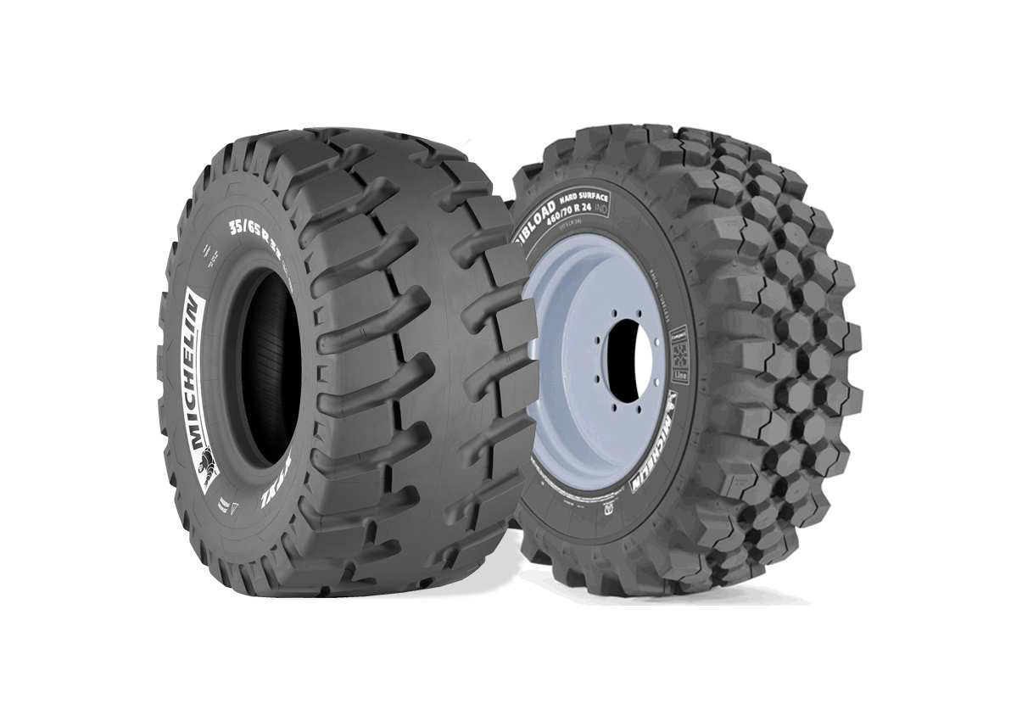

Dossier de imprensa

Abril de 2015

Sumário

- Em síntese
"Ainda mais produtividade para trabalhos em obras", por Jean-François Forissier, Business Segment Manager, Ligne Produit Génie Civil e Cédric Lecoester, Business Segment Manager, Agri e Compact Line, Michelin ……………………………………..…………….....… 3
- Para carregadoras:
Novos pneus MICHELIN XTXL E4 L4………………............................…….……..….…..…… 4
- Para retroescavadoras, veículos telescópicos e carregadoras compactas:
o novo pneu MICHELIN BIBLOAD Hard Surface ..……………...……..………..…..............… 6
- Anexos:
A Michelin, em síntese ……………………………..…………………….…………………....… 10
Alguns números fundamentais sobre o Grupo Michelin .……………………….………...….. 12

Em síntese

Ainda mais produtividade para trabalhos em obras
A Michelin demonstrou na INTERMAT 2015 a sua capacidade de inovação em todos os campos.
Os operadores de trabalhos em obras devem fazer frente, como os demais agentes económicos, aos desafios de produtividade cada vez mais difíceis de cumprir.
Para obter ganhos de produtividade, os operadores de trabalhos em obras devem avaliar e utilizar as soluções mais avançadas. Desde sempre que a Michelin os acompanha para disponibilizar pneus equipados com as mais avançadas tecnologias.
A Michelin apresentou dois novos pneus destinados a carregadoras, o MICHELIN XTXL E4 L4, para carregadoras, e o MICHELIN BIBLOAD Hard Surface, para retroescavadoras, veículos telescópicos e carregadoras compactas. Tanto um como o outro têm como objetivo garantir aos utilizadores uma melhor eficiência operacional: isso implica inovação em todas as áreas. Nos materiais, na concepção do pneu, tal como mostrado na tecnologia B2 e a nova geração de estruturas utilizadas para o MICHELIN XTXL E4 L4 e também na sua capacidade para quebrar os códigos, ao inventar novas formas de esculturas na banda de rodagem como as do MICHELIN BIBLOAD Hard Surface, em diamante chanfrado de sete faces, e que garantem o mesmo desempenho em todas as direções.
Na Michelin, a noção de serviço está implícita no ADN do Grupo desde a sua criação. Na atividade de Engenharia Civil, a Michelin lançou uma equipa de especialistas cuja missão é fornecer os melhores aconselhamentos para obras, como, por exemplo, aos utilizadores e dar à rede de distribuição todas as chaves para oferecer o melhor serviço. Foi assim criada a etiqueta “Michelin Earthmover professionals”.
"O melhor pneu com o melhor serviço" é a fórmula vencedora demonstrada diariamente no terreno.
Por Jean-François FORISSIER, Business Segment Manager, Ligne Produit Génie Civil, e Cédric LECOESTER, Business Segment Manager, Agri & Compact Line, Michelin.

Para carregadoras:

MICHELIN XTXL E4 L4:
O pneu que transporta ainda mais carga

Mais capacidade de carga, mais capacidade de transmitir potência sem rotação na jante, mais resistência às agressões: com o novo pneu MICHELIN XTXL E4 L4, a Michelin antecipa as exigências dos operadores das obras, garantindo-lhes uma melhor eficiência operacional.
Graças à sua tecnologia, a Michelin pode satisfazer os seus clientes em várias frentes ao mesmo tempo.
O novo MICHELIN XTXL E4 L4 incorpora a tecnologia B2, que reduz as rotações na jante graças à nova arquitetura da zona baixa. A tecnologia B2 utiliza um aro de talão metálico 30% mais largo, melhorando a força de fixação do pneu à roda e aumenta a superfície de contacto com a jante em comparação com a geração anterior do MICHELIN XLDD1. Por último, o novo pneu MICHELIN XTXL E4 L4 tem cabos mais sólidos, com 40% mais de massa de metal, flancos 50% mais espessos e uma nova correia de aço que aumenta a proteção em 20% contra os furos na banda de rodagem. Do mesmo modo, o design dos ombros promove o arrefecimento, enquanto a zona central e os seus calços de borracha maciços melhoram em simultâneo a resistência e capacidade de tração.

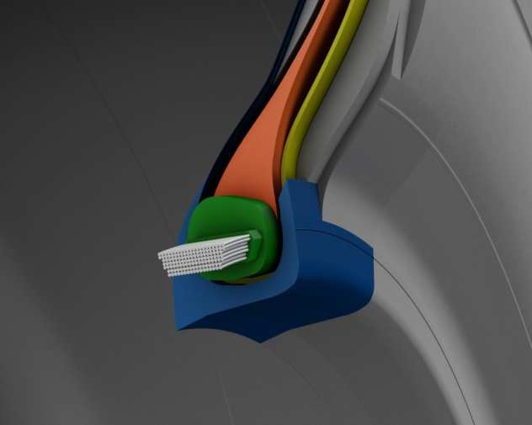

Capazes de funcionar a pressões de até oito bares, esta estrutura é reforçada pelo uso desses cabos "***" 30% mais largos e mais resistentes (em comparação com a geração de pneus anterior MICHELIN XLDD1), que permite também transportar mais carga, podendo transmitir 20% mais de torque sem rotação na jante. A capacidade de carga do pneu aumentou 15% em relação à geração precedente e pode suportar até 32,5 toneladas (na dimensão 35/65 R33). Isso permite aos operadores de obras que trabalhem com as cada vez mais poderosas novas gerações de carregadoras, cujos modelos mais recentes podem desenvolver até 400 CV, lidarem com os desafios da produtividade, dando a garantia para maximizar os tempos de funcionamento das máquinas.
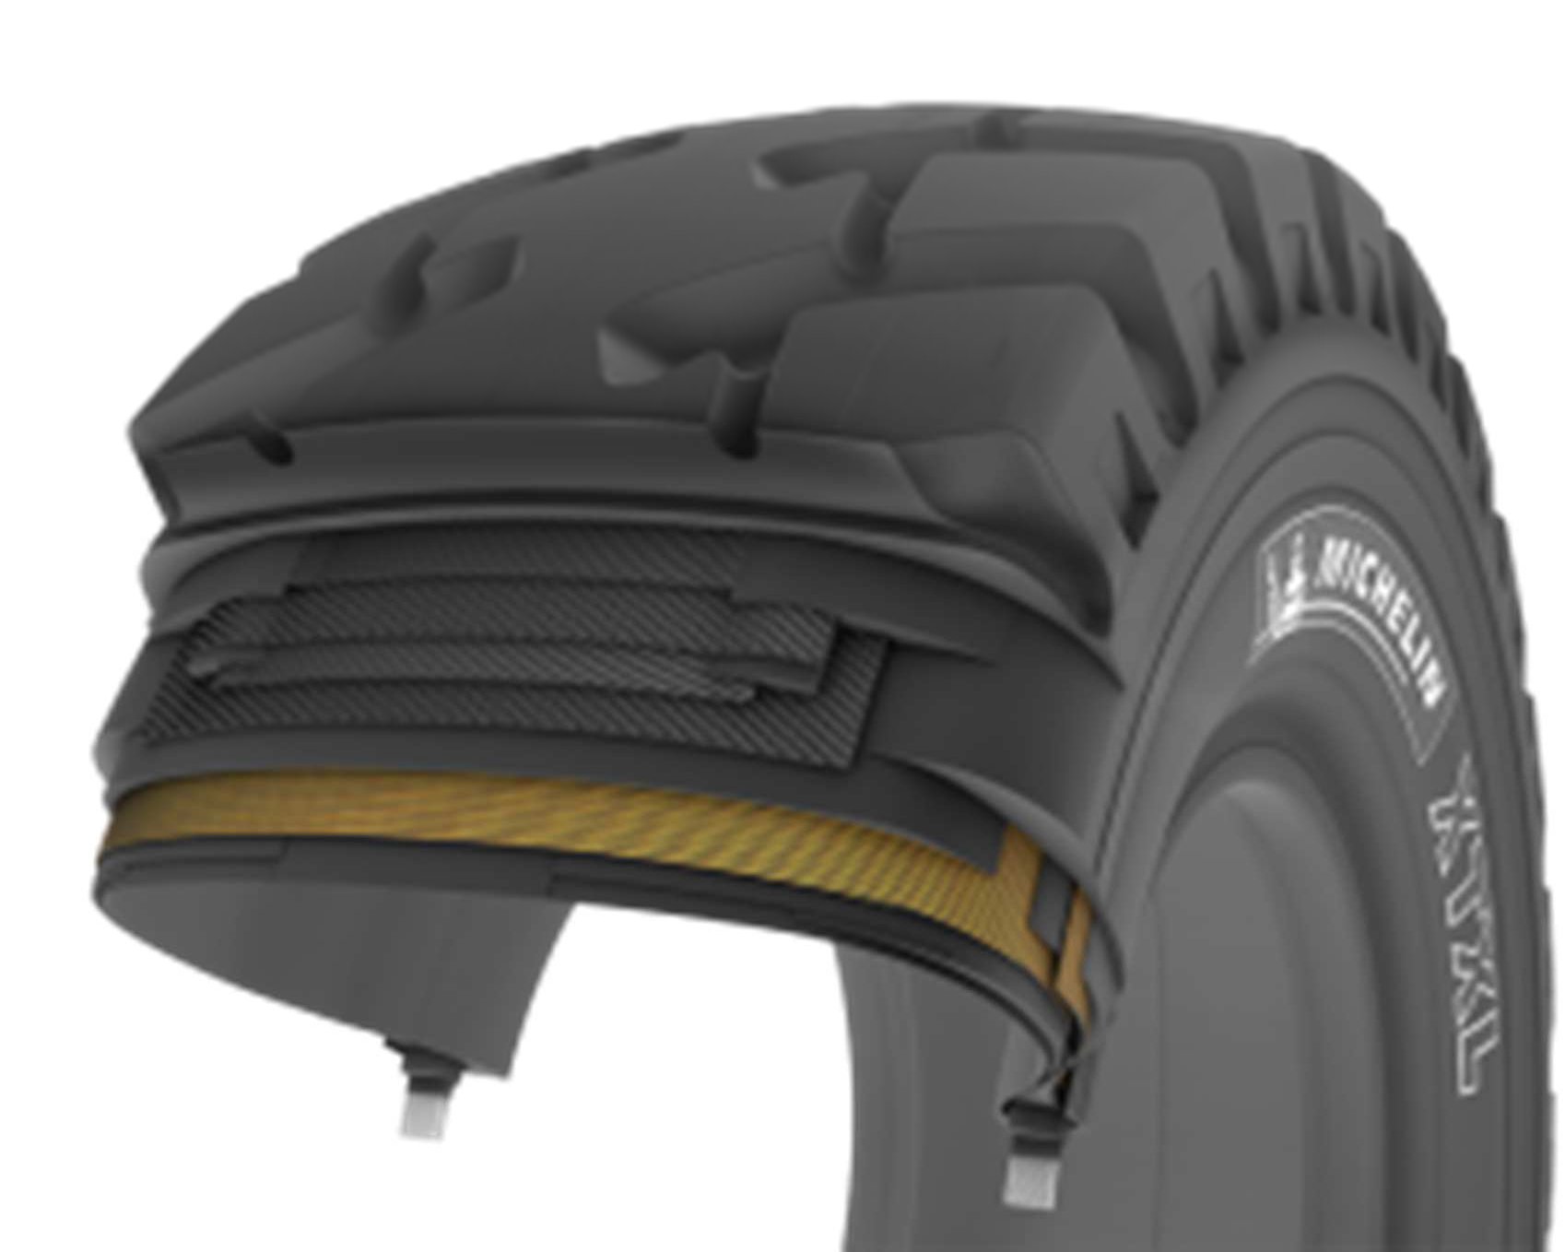
Duração e produtividade são as duas vantagens deste pneu que convencerão todos os operadores.

O novo MICHELIN XTXL E4 L4 será comercializado no final do verão de 2015 nas seguintes dimensões:
26.5 R 25 XTXL E4**** L4**** TL
29.5 R 25 XTXL E4**** L4**** TL
35/65 R 33 XTXL E4**** L4**** TL

Para retroescavadoras e veículos telescópicos

MICHELIN BIBLOAD Hard Surface:
O pneu para trabalhos em solos duros

A Michelin aumenta a sua gama de pneus Michelin BIBLOAD Hard Surface, lançada no ano passado para veículos telescópicos, com duas novas dimensões para carregadoras e retroescavadoras: 400/70 R20 e 500/70 R24.
O MICHELIN BIBLOAD Hard Surface foi especialmente desenvolvido para trabalhar em pisos duros, secos, molhados e duros escorregadios.
O MICHELIN BIBLOAD Hard Surface destaca-se pelo seu design: a escultura da sua banda de rodagem é composta por calços de borracha com um design sem precedentes, em forma de diamante. Esta banda patenteada do novo MICHELIN BIBLOAD Hard Surface inclui uma carcaça que já demonstrou a sua robustez no pneu MICHELIN XMCL.
A escultura da banda de rolamento do MICHELIN BIBLOAD Hard Surface proporciona benefícios em cinco áreas:
1. Mais motricidade em solos duros, tanto secos como molhados ou escorregadios
A banda de rolamento multidirecional provoca um efeito denominado “passo a passo”. Isto significa que os calços de borracha sobre os ombros do pneu (no exterior) e os localizados mais perto do centro têm forma de diamante e formam uma linha consistente.
Isto permite uma aderência constante entre o centro e os ombros do pneu. Esta motricidade é importante no caso de utilização como retroescavadora, quando se tratar de encher o balde de detritos. Esta disposição dos elementos da escultura tem também a função de melhorar o conforto (ver de seguida).

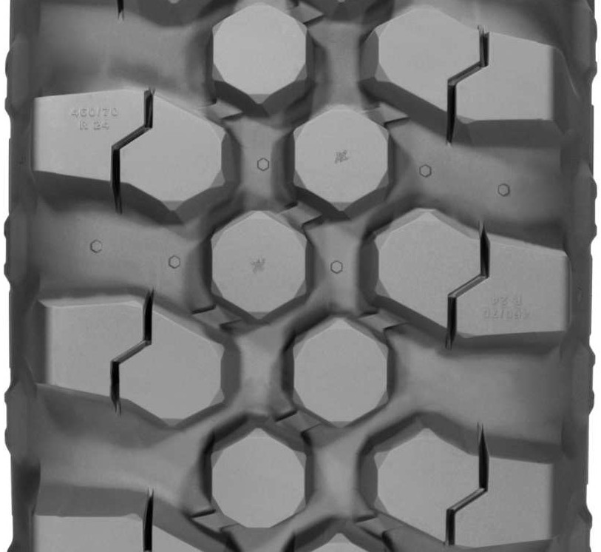

2. Mais estabilidade, para um trabalho eficaz em 360°
Cada bloco com forma de diamante tem seis faces e doze diferentes cristas. Assim, o bloco sempre está na posição perfeita para trabalhar com efetividade, independentemente da direção em que se movimente a máquina compacta. A estabilidade mantém-se permanente e uniformemente, assegurada em 360º. A escultura patenteada da banda de rolamento do MICHELIN BIBLOAD Hard Surface é verdadeiramente multidirecional.
Para além dos blocos em diamante, o pneu possui tacos nos ombros. Estes elementos têm uma forma, especialmente concebida, que diminui de tamanho até aos ombros. Como resultado, a terra e outros tipos de materiais que ficam presos na banda de rolamento eliminam-se mais rapidamente. Os tacos do ombro também possuem um sulco que aumenta a aderência lateral em superfícies escorregadias.
3. Mais conforto no trabalho
A melhoria no conforto no trabalho apoia-se em duas propriedades da banda: primeiro, a sua rigidez da escultura e depois a redução das vibrações durante o trabalho.
Com cada rotação da roda, os 24 tacos de cada lado do pneu e os 48 na zona média (96 no total) entram em contacto com o solo de uma maneira assincronizada. Deste modo, reduz-se o número de tacos que estão simultaneamente em contacto com o solo. Por consequência, não provoca o efeito de martelar, o que reduz as vibrações e o ruído, especialmente a alta velocidade.
No caso das retroescavadoras que, ao contrário das pequenas carregadoras e dos veículos telescópicos que trabalham principalmente em espaços confinados, às vezes têm de percorrer vários quilómetros na estrada, estes desempenhos são um argumento adicional em relação aos pneus com calços convencionais.

4. Maior resistência às agressões
O MICHELIN Bibload Hard Surface deve a sua maior resistência aos dois “dispositivos” que incorpora: um cinto de proteção que protege os flancos contra os rasgões, que são um dos desgastes que se constatam mais frequentemente (na ilustração, a amarelo).
E, além disso, um deflector protege dos danos os rebordos das jantes quando o pneu se usa em solos agressivos e previne a retenção de pedras entre o talão e a jante.
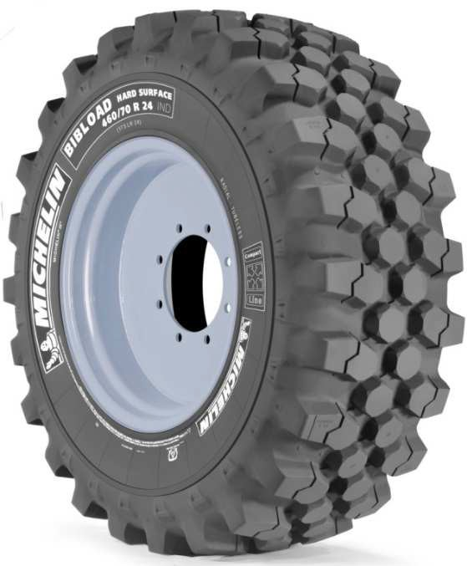

5. Maior duração.
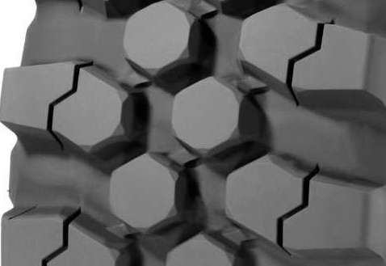A maior duração do pneu deve-se a duas propriedades. Por um lado, a maior quantidade de borracha em contacto com o solo em comparação com o Michelin XMCL, destinado a ser utilizado em solos moles (44% de contacto com o solo em comparação com 29%).
MICHELIN BIBLOAD Hard Surface
Porcentaje de huella vacía = 56%
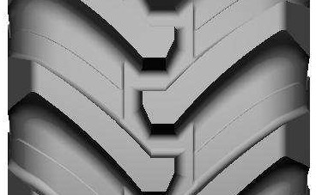
MICHELIN BIBLOAD Hard Surface
Percentagem de marca vazia = 56%
Pneu MICHELIN da geração anterior.
Percentagem de marca vazia = 71%

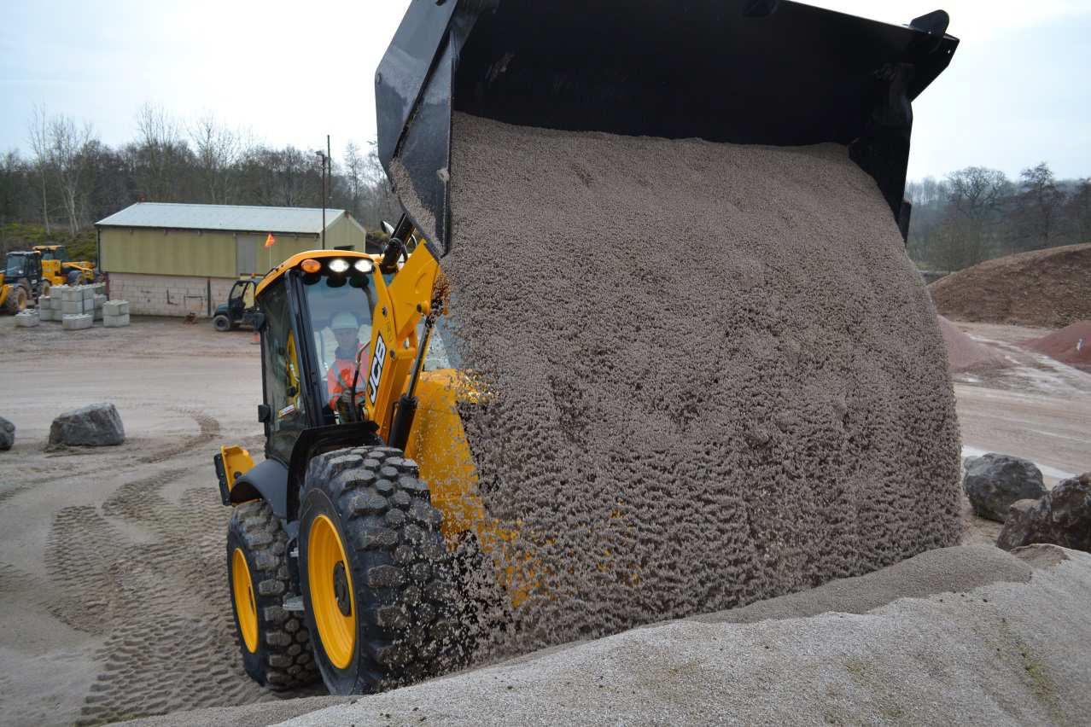
Por outro, é o resultado das pontes laterais que conectam os tacos em diamante com os tacos dos ombros, reforçando assim a escultura contra pressões laterais. Isto melhora a resistência ao desgaste causado pela deslocação.

Anexo

A Michelin, em síntese
Há mais de um século que a Michelin dedica a sua experiência e a sua capacidade de inovação para melhorar a mobilidade das pessoas e dos bens em todo o mundo.
1889: Fundação da “Michelin et Cie”.
1891: A Michelin apresenta as suas primeiras patentes de pneus desmontáveis e reparáveis.
1895: A Michelin faz rodar o primeiro automóvel sobre pneus, o Eclair.
1898: Nasce o “Bibendum”, o boneco da Michelin.
1900: Publica-se o primeiro Guia MICHELIN.
1905: Apresentação da “sola Michelin”, com rebites para melhorar a aderência
e a resistência do pneu.

1910: Edição do primeiro mapa de estradas da Michelin à escala 1/200.000.

1913: A Michelin inventa a roda de aço desmontável.

1923: Primeiro pneu de automóvel ligeiro de baixa pressão (2,5 bar).
1926: A Michelin cria o seu primeiro Guia Verde turístico.
1930: A Michelin apresenta a patente do pneu com câmara de ar incorporada.
1938: A Michelin comercializa o Metalic, o primeiro pneu com carcaça de aço para
camiões.
1946: A Michelin inventa o pneu radial.
1959: A Michelin lança o primeiro pneu radial para engenharia civil.
1979: O pneu radial da Michelin ganha o campeonato do mundo de Fórmula 1.
1981: O Michelin Air X é o primeiro pneu radial para avião.
1989: 3615 Michelin, serviço telemático de cálculo de itinerários através do serviço
francês Minitel.
1992: Lançamento do primeiro pneu de baixa resistência ao rolamento MICHELIN Energy™.
1993: A Michelin inventa um novo processo de fabrico de pneus: o C3M.
1995: O vaivém espacial norte-americano aterra com pneus Michelin.
1996: A Michelin inventa o pneu de engate vertical: PAX System.
1998: Primeira edição do Michelin Challenge Bibendum, primeiro evento mundial para
veículos ecológicos.
1998: Centenário do Bibendum, o boneco da Michelin.
2000: Bibendum, votado como melhor símbolo de todos os tempos por um júri internacional.
2001: A Michelin comercializa o maior pneu do mundo para engenharia civil.
2003: Lançamento da gama de acessórios para automóvel da Michelin.
2004: “Michelin, a melhor forma de avançar”, a nova assinatura institucional do Grupo.
2004: Comercializa-se o MICHELIN XeoBib, o primeiro pneu agrícola a baixa pressão
constante.
2004: Primeiras certificações Michelin ExelAgri para distribuidores.
2005: A Michelin fornece pneus para o novo avião Airbus A-380. Lançamento do pneu de moto MICHELIN Power Race, o primeiro pneu desportivo com borracha dupla homologado para estrada.
2006: A Michelin revoluciona o setor de pneus para camiões com as Michelin
Durable Technologies.
2007: Lançamento do novo pneu verde MICHELIN Energy™ Saver, que economiza quase
0,2 litros aos 100 km e evita a emissão de cerca de 4 gramas de CO2 por cada
quilómetro percorrido.
2008: A Michelin introduz o novo pneu MICHELIN X EnergyTM SaverGreen para camiões.
2009: O guia MICHELIN France celebra a sua edição número 100.
2010: Lançamento no mercado de substituição dos pneus MICHELIN Pilot Sport
3 e MICHELIN Alpine A4.
2010: X Edição do MICHELIN Challenge Bibendum no Rio de Janeiro (Brasil).
2011: XI Edição do MICHELIN Challenge Bibendum em Berlim (Alemanha).
2012: Apresentação comercial na Europa do pneu MICHELIN Primacy 3.
2012: Lançamento na Europa dos novos pneus de inverno de altas
performances MICHELIN Pilot Alpin e MICHELIN Latitude Alpin.
2012: Comercialização na Europa dos novos pneus MICHELIN ENERGY™
Saver+ e MICHELIN Agilis+.
2013: É comercializado o pneu UHP MICHELIN Pilot Sport Cup2, equipamento original dos novos Ferrari 458 Speciale, Porsche 918 Spyder e AMG SLS Black Series.
2013: MICHELIN AxioBib IF, na dimensão 900/65 R46, o maior pneu do mundo para trator
2014: A Michelin apresenta no salão NAIAS de Detroit o pneu MICHELIN Premier
A/S para ligeiros cuja banda de rolamento se “autoregenera”.
2014: A Michelin apresenta, em fevereiro de 2014, o seu novo pneu de inverno para ligeiros, o MICHELIN Alpin 5.
2014: A Michelin celebra os 10 anos da tecnologia MICHELIN Ultraflex.
Anexo

Alguns números chave sobre o Grupo Michelin
Fundação: 1889
Implantação industrial: 67 fábricas em 17 países
Número de empregados: 111.200 em todo o mundo
Centro de Tecnologias: Mais de 6.600 investigadores em três continentes.
(Europa, América do Norte e Ásia).
Orçamento anual para I+D: Mais de 643 milhões de euros
Produção anual: São fabricados cerca de 171 milhões de pneus cada ano e vendem-se 13 milhões de mapas e guias em mais de 170 países calculam-se mais de 1.200 milhões de itinerários através de ViaMichelin.
Vendas líquidas em 2013 20.247 milhões de euros.

Um amplo número de marcas para cobrir todos os segmentos do mercado: Michelin, BFGoodrich, Kleber, Uniroyal, Riken, Taurus, Kormoran, Warrior, Pneu Laurent, Recamic, Michelin Remix, Euromaster, TCI Tire Centers, Tyre Plus.
Descubra toda a história do Grupo Michelin visitando l’Aventure Michelin. A atualidade e a informação útil encontram-se em www.laventuremichelin.com.
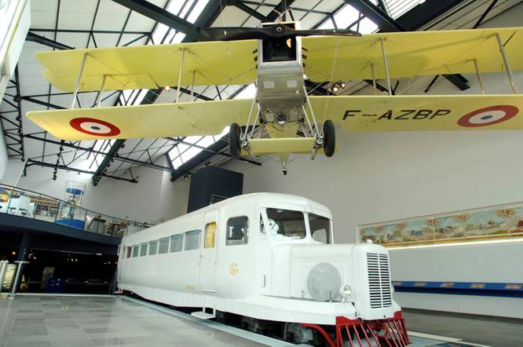

A missão da Michelin, líder do setor do pneu, é contribuir de maneira sustentável para a mobilidade das pessoas e dos bens. Por esta razão, o Grupo fabrica, comercializa e distribui pneus para todo o tipo de viaturas. A Michelin propõe igualmente serviços digitais inovadores, como a gestão telemática de frotas de viaturas e ferramentas de ajuda à mobilidade. De igual modo, edita guias turísticos, de hotéis e restaurantes, mapas e Atlas de estradas. O Grupo, que tem a sede em Clermont-Ferrand (França), está presente em 170 países, emprega 112.300 pessoas em todo o mundo e tem 68 centros de produção implantados em 17 países diferentes. A Michelin possui um Centro de Tecnologia que se encarrega da investigação e desenvolvimento com implantação na Europa, América do Norte e Ásia. (www.michelin.es).

DEPARTAMENTO DE COMUNICAÇÃO

Avda. de Los Encuartes, 19

28760 Tres Cantos – Madrid – ESPANHA
Tel.: 0034 914 105 167 – Fax: 0034 914 105 293

